La classe, l’œuvre ! 2021
Maison Albert Schweitzer de Gunsbach

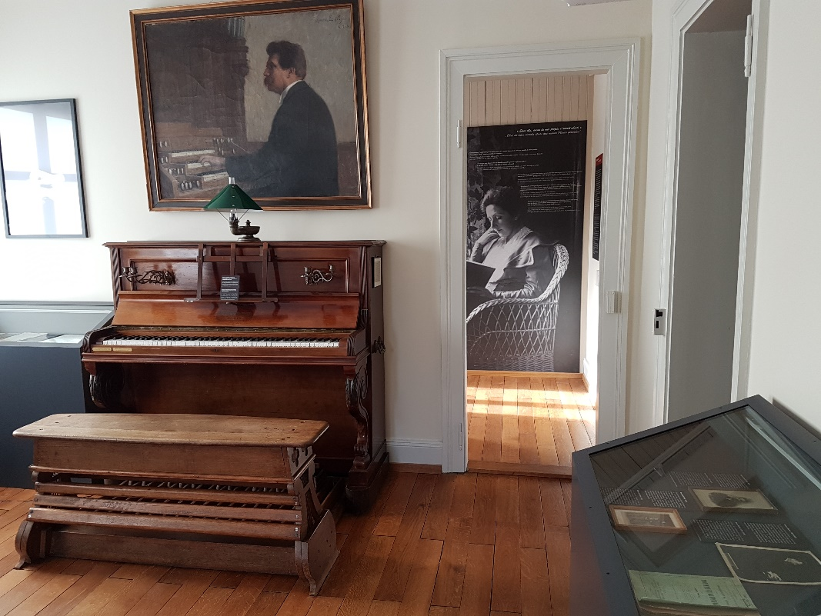
L’œuvre proposée : le piano d’Albert Sshweitzer à Gunsbach
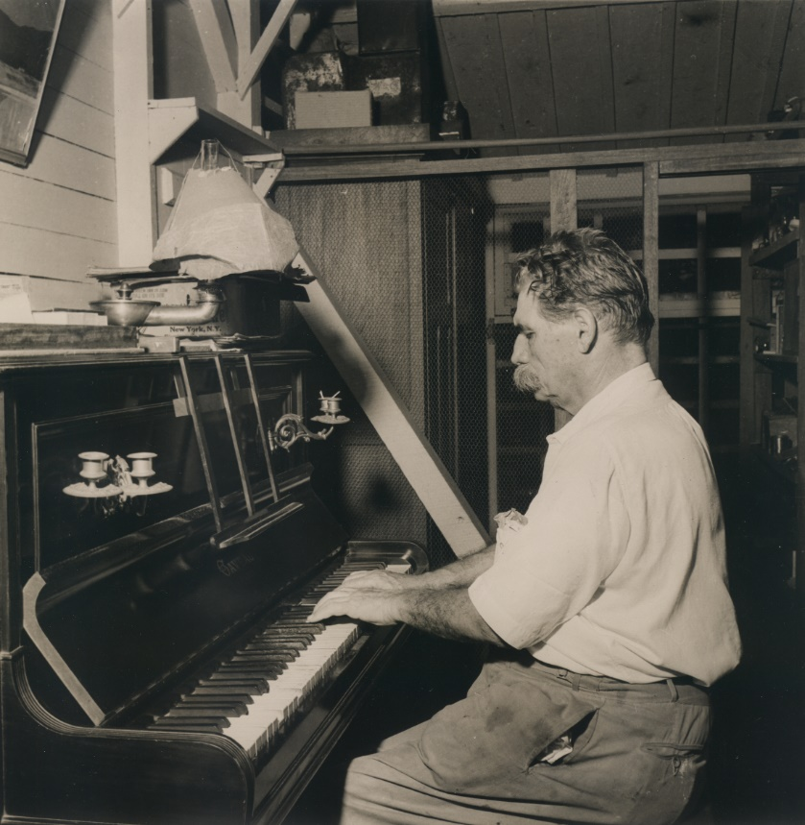
Albert Schweitzer au piano à Lambaréné

En 1913, le philosophe, théologien, médecin et musicien Albert Schweitzer quitte l'Alsace pour fonder l'hôpital de Lambaréné au Gabon, œuvre humanitaire récompensée par le prix Nobel de la paix en 1952.
Lorsque la Société Jean-Sébastien Bach de Paris, dont il est l'organiste, apprend son projet, elle commande à la manufacture Gaveau la réalisation d'un piano à pédalier d'orgue capable de résister au climat équatorial du Gabon, afin d'en faire cadeau au Docteur Schweitzer.
En bois tropical, renforcé de plaques de zinc, vissé là où aucune colle ne résiste à l'humidité du Gabon, 600 kg... ce piano unique au monde arrive peu après Schweitzer à Lambaréné, dans une pirogue.
Il est devenu un objet emblématique de la vie d'Albert Schweitzer, qui, passionné de musique, jouait de son instrument tous les soirs dans son hôpital. Pour lui c'était un moment de communion dans lequel il trouvait la force de persévérer dans ses efforts. Il jouait aussi pour son personnel et les résidents de l'hôpital car il estimait que la musique améliore les facultés morales chez l'Homme.
Bien sûr ce piano lui permettait aussi de s'exercer, car il finançait son œuvre en grande partie grâce à ses concerts d'orgue, environ 500 dans toute l'Europe.
Et d'après ses patients africains, ce piano était pour Schweitzer un moyen de communiquer avec les esprits et les ancêtres du Gabon, desquels il obtenait les secrets pour les soigner...
Cerise sur le piano, bien qu'étant une œuvre de musée, il est encore possible d'en jouer... pour ceux qui n'ont pas peur de réveiller les esprits !

Contact :
Jenny Litzelmann
Directrice
Maison Albert Schweitzer
8 rue de Munster F-68140 Gunsbach
+ 33 (0)3 89 77 31 42 www.schweitzer.org

